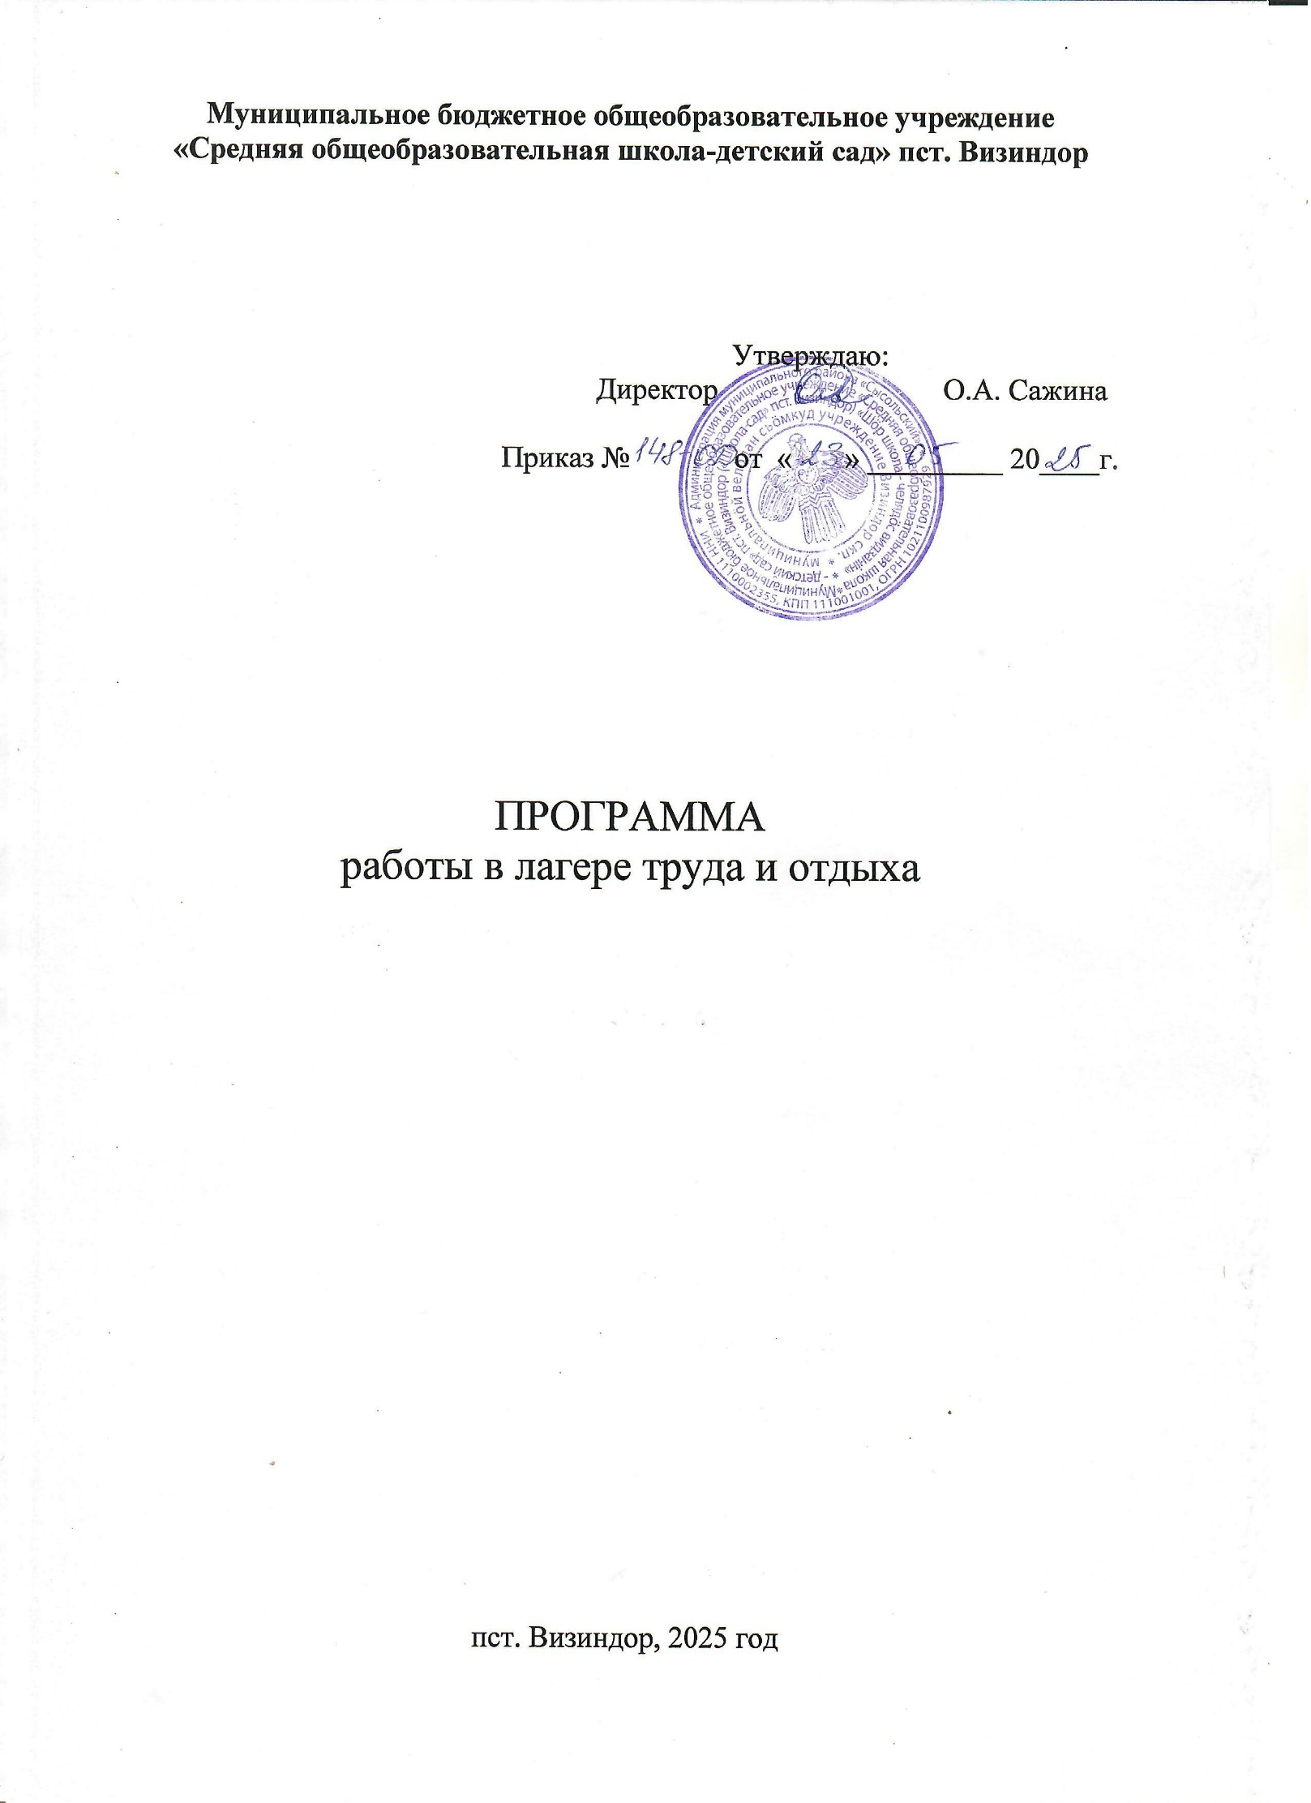

Содержание:

Пояснительная записка ……………………………………………………………..3

Концепция программы…………………………………………………………..3 - 4

Организация и содержание работы бригады……………………………………...4

Руководство ученической бригадой……………………………………………….5

Обязанности и права членов трудовой бригады: ………..................................5 - 6

План работы……………………………………………………………………..6 - 7

Ожидаемые конечные результаты …………………………………………...7 - 8

Нормативно – правовые документы………………………………………………8

**Пояснительная записка.**

Летние каникулы – самое продолжительное время отдыха обучающихся.

В это время подростку необходимо реализовать свою двигательную активность, недостаток которой накапливается за время учебного года. Отдых должен быть активным, творческим, познавательным и, конечно же, интересным. В этот период каникул особое внимание уделяется обучающимся школ, находящихся в «группе риска».

Подросткам можно отдохнуть от учебных нагрузок, наиграться в подвижные игры или отправиться путешествовать, но можно почувствовать свою значимость, оказывая помощь в косметическом ремонте школы, ухаживая и облагораживая школьную территорию.

Для успешной социальной адаптации подростку необходима активная деятельность, которая увлечет его, поможет реализовать себя, дисциплинирует, поможет увидеть конкретный результат от своих действий, тем самым отвлечет его от каких - либо правонарушений, сократит безнадзорность детей.

Данная программа – это включение подростков в трудовую деятельность в сочетании с активным отдыхом, кроме того, эта форма работы позволяет подросткам не только отдохнуть, но и реализовать свои психосоциальные потребности, укрепить здоровье.

Все проводимые акции способствуют развитию организационных навыков, стимулируют творчество, инициативу, укрепляют межличностные отношения, удовлетворяют естественные потребности подростков в общении, создают благоприятные условия для дружного коллектива. Совместные дела приносят радость, создают настроение, остаются в памяти каждого подростка. И в самом деле, радостно, когда ребенок может самореализоваться, занимается любимым и нужным делом. Девиз нашего коллектива:

«Нам нужны такие вещи, Мастерок, тиски и клещи,

Ключ, напильник и ножовка,

А всего нужней – сноровка!»

Актуальность заключается в том, что реализация программы обеспечит социальную адаптацию, занятость обучающихся в летний период.

**Концепция программы.**

Истина гласит, что только здоровый человек с хорошим самочувствием, психологической устойчивостью, высокой нравственностью способен активно жить, успешно преодолевая различные трудности и достигая успехов в любой деятельности. Поэтому родителей, педагогов волнуют вопросы воспитания здорового, физически крепкого ребенка, уважительного отношения к труду и развития в нем творческих способностей.

Учитывая все вышесказанное, ставим перед собой следующие цели и задачи:

Цель программы:

* обеспечение занятости обучающихся в летний период;
* формирование профессионального самоопределения и трудовых навыков подростков.

Задачи:

* содействие занятости подростков;
* привлечение подростков к трудовой деятельности, получение начальных трудовых навыков;
* организация системы мероприятий трудовой деятельности;
* трудовое воспитание и пропаганда добросовестного отношения к труду;
* развитие стремления к самосовершенствованию, инициативе, самостоятельности и творчеству подростков.

Вид деятельности:

* уборка производственных и служебных помещений; - подсобный рабочий.

**Организация и содержание работы бригады.**

Данная программа имеет трудовую направленность и включает различные виды деятельности:

* ремонт и уборка школьных кабинетов, подсобных помещений;
* ремонт школьного инвентаря, мебели;
* работа по сохранению библиотечного фонда;
* работа по благоустройству территории школы;
* ежедневный уход за комнатными растениями;
* ежедневный уход за растениями (прополка, полив, рыхление) на клумбах и газонах территории школы и т.д.

Основной состав – это обучающиеся школы в возрасте 14 лет в количестве 6 человек.

При комплектовании особое внимание уделяется детям из малообеспеченных, неполных семей, из семей, имеющих родителей - пенсионеров, а также детям, находящимся в трудной жизненной ситуации. Прием в члены бригады производится по заявлению обучающихся.

**Руководство ученической бригадой.**

1. Общее руководство деятельностью ученической бригады осуществляет директор школы.
2. Руководство ученической трудовой бригадой возлагается на руководителя бригады – педагога, назначенного директором школы на основании приказа.
3. Руководитель ученической трудовой бригады выполняет следующие функции:

* несет персональную ответственность за качество и объем выполненной работы членами бригады и сохранность их жизни и здоровья;
* осуществляет педагогическое сопровождение членов бригады; - составляет график работы на закрепленной территории и распределяет обязанности и поручения между членами бригады;
* участвует в разработке плана работы и обеспечивает его выполнение;
* следит за соблюдением режима труда, санитарно - гигиеническими условиями труда;
* отвечает за трудовую дисциплину и строгое выполнение требований охраны труда. 4. Деятельность бригады осуществляется на основе ученического самоуправления. Высшим органом самоуправления является общее собрание членов бригады, на котором:
* обсуждается план работы;
* избирается бригадир из членов бригады;
* рассматриваются вопросы дисциплины; - подводятся итоги работы.

5. Бригадир является помощником руководителя ученической трудовой бригады и осуществляет следующие функции:

* участвует в планировании работы;
* оказывает помощь в координации и контроле за работой и трудовой дисциплиной членов бригады.

**Обязанности членов трудовой бригады.**

Члены ученической бригады обязаны добросовестно выполнять работу, соблюдать правила техники безопасности, дисциплину.

**Права членов трудовой бригады.**

* пользоваться собственностью бригады на общих основаниях;
* быть избранным в руководящий орган бригады;
* участвовать в производственных и общественных делах бригады.

**План работы летнего трудового отряда**

|  |  |
| --- | --- |
| **Дата** | **Вид деятельности** |
| 02.06.2025 | Подготовка клумбы под посадку однолетних и многолетних цветов. Прополка клумбы. |
| 03.06.2025 | Реконструкция школьного крыльца. |
| 04.06.2025 | Реконструкция школьного крыльца. |
| 05.06.2025 | Реконструкция школьного крыльца. |
| 06.06.2025 | Покраска школьного крыльца. |
| 09.06.2025 | Покраска школьного крыльца. Замена тротуара. |
| 10.06.2025 | Замена тротуара. Подготовка парт к покраске. |
| 11.06.2025 | Подготовка парт к покраске. |
| 16.06.2025 | Мытье окон в кабинетах на первом этаже. |
| 17.06.2025 | Мытье окон в кабинетах на первом этаже. |

**План мероприятий летнего трудового отряда**

|  |  |
| --- | --- |
| **Дата** | **Мероприятия** |
| 02.06.2025 | «Минутка России» цикл мультфильмов «Гора самоцветов».  Свободное время, отдых.  Эстафета. |
| 03.06.2025 | «Минутка России» цикл мультфильмов «Гора самоцветов».  Свободное время, отдых.  Игра «Штандер». |
| 04.06.2025 | «Минутка России» цикл мультфильмов «Гора самоцветов».  Свободное время, отдых.  Подари книге вторую жизнь (ремонт школьных учебников). |
| 05.06.2025 | Поездка в с. Визинга.  Библиотека, музей |
| 06.06.2025 | «Минутка России» цикл мультфильмов «Гора самоцветов».  Свободное время, отдых.  Конкурс рисунков к литературным произведениям. |
| 09.06.2025 | «Минутка России» цикл мультфильмов «Гора самоцветов».  Свободное время, отдых.  Игра «Поп». |
| 10.06.2025 | «Минутка России» цикл мультфильмов «Гора самоцветов».  Свободное время, отдых.  Игры «Имаджинариум» и «Диксит». |
| 11.06.2025 | «Минутка России» цикл мультфильмов «Гора самоцветов».  Свободное время, отдых.  Подари книге вторую жизнь (ремонт школьных учебников). |
| 16.06.2025 | «Минутка России» цикл мультфильмов «Гора самоцветов».  Свободное время, отдых.  Подари книге вторую жизнь (ремонт школьных учебников). |
| 17.06.2025 | Поездка в Сыктывкар. Спортивно-развлекательный центр «Скала», Музей истории гражданской авиации Республики Коми. |

**Ожидаемые конечные результаты.** Программа направлена на повышение заинтересованности подростков в получении трудовых навыков и адаптации их к трудовой деятельности, к сокращению детской безнадзорности и правонарушений.

Также данная программа направлена на развитие коммуникативных навыков, на активное участие подростков в трудовой жизни, организацию своей деятельности и досуга, улучшение физического и духовного состояния, выработку положительной мотивации к здоровому образу жизни, социальную адаптацию детей группы «риска», детей из семей, оказавшихся в трудной жизненной ситуации, многодетных семей.

Программа обеспечит социальную адаптацию, занятость подростков в летний период.

**Программа разработана**

**с учетом следующих законодательных нормативно - правовых документов.**

* Конституцией РФ;
* Законом РФ «Об образовании»;
* Трудовым кодексом Российской Федерации от 30.12.2001 г. № 197 - Ф3;
* СанПиН 2.4.6.2553-09 РФ от 30.09.2009 № 58.